Instituto de Educação Infantil e Juvenil

Outono, 2020. Londrina, 27 de Maio.

Nome: ____________________________________ Turma: ____________

Área do conhecimento: Educação Física | Professor: Leandro

Educação Física – Posturologia

ATENÇÃO: A TAREFA FINAL É DIFERENTE HOJE!!!
- Vamos nos atentar novamente a nossa postura e fazer exercícios para melhora-la. Participem ativamente desses vídeos e comece a modificar os seus hábitos.
https://youtu.be/8Bp_Ury-PA4
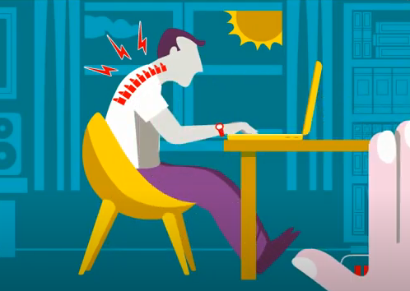

- Agora que você já corrigiu sua posição de estudo diário, deixando de sobrecarregar suas estruturas ósseas, muscular, articular e o sistema circulatório, podemos continuar a cuidar do nosso corpo como um todo e hoje vamos partir das pernas e pés.
https://youtu.be/RQnWtMKy8uQ?t=7
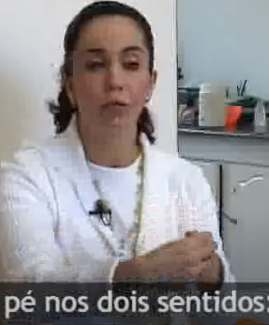
- Vá para um espaço que seja melhor para exercícios físicos. Assista e repita os exercícios propostos dos dois vídeos:
https://youtu.be/K5-si94fYmc https://youtu.be/w18WagKfUTw
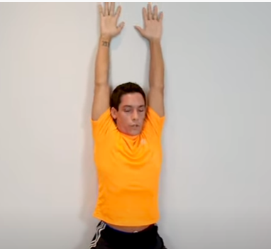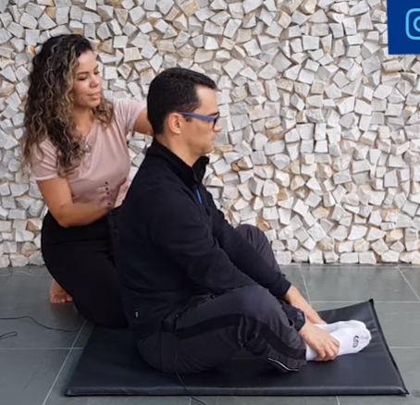

4) Para finalizar pegue um bloco de notas (para deixar na cabeceira da cama para amanhã) e anote cada exercício para ser feito na cama antes de levantar, se preferir pode ir e praticar.
https://youtu.be/UyVh7qldqXA
5) Pense sobre sua postura desde bem cedo na vida até agora, pense um pouco mais à frente de como você quer ficar. Agora dessas duas aulas que tivemos sobre posturologia, mais a prática de Rasio Taiso diária. Escreva no texto online do MOODLE dois exercícios que você mais gostou e se adaptou, e porque você acha importante colocar na sua rotina. Coloque sua D.P.O logo em seguida.

- Caso você precise de mais opções tente essas outras sugestões.
https://youtu.be/UNouaCILbHQ = COMO CORRIGIR A POSTURA EM CASA.
https://youtu.be/k7BhL96l-jA = Yoga para ACORDAR e INICIAR O DIA BEM.
https://youtu.be/6QwXIOmpQrc = Alongamento em dupla.
Sempre bom relembrar = https://www.youtube.com/watch?v=X3KHeQEPVCQ

